NUTRION

Modelo de Caso de Uso

Histórico de Revisões

|  |  |  |  |
| --- | --- | --- | --- |
| **Data** | **Versão** | **Descrição** | **Autor** |
| 04/05/2018 | 1.0 | Criação do documento | Igor Freitas Xavier |
| 18/06/2018 | 1.1 | Correção dos itens 7.3 e 7.6 | Igor Freitas Xavier |
|  |  |  |  |
|  |  |  |  |

Índice

Caso de uso <Nome do Caso de Uso 1> 3

1. Id do Caso de Uso 3

2. Atores 3

3. Sumário 3

4. Pré Condições 3

5. Fluxo de Eventos 3

5.1 Fluxo Principal 3

5.2 Fluxos Alternativos 3

5.2.1 < FA001 Primeiro Fluxo Alternativo > 3

5.2.2 < FA002 Segundo fluxo alternativo > 3

5.3 Fluxos de Exceções 3

5.3.1 < FE001 Primeiro Fluxo de Exceção > 3

5.3.2 < FE002 segundo Fluxo de Exceção > 3

6. Pós Condições 4

7. Documentação Suplementar 4

7.1 Regras de negócios 4

7.2 Requisitos não-funcionais 4

7.3 Interface Externa (telas e relatórios) 4

7.3.1 Leiaute sugerido (desenho da tela) 4

7.3.2 Lista de campos da interface 4

7.3.3 Lista de comandos da interface 5

7.4 Diagrama de Interação 5

7.5 Diagrama de Classes 5

7.6 Classes persistentes 5

7.6.1 Descrição das classes persistentes 6

7.7 Critérios de aceitação do Requisito 6

Especificação de Requisito

# Caso de uso Gerenciar alimentos

# Id do Caso de Uso

CS007

# Atores

Nutricionista

# Sumário

O caso de uso Gerenciar Alimento diz respeito a todo processo de inserção, pesquisa, edição ou exclusão de alimentos.

# Pré Condições

O nutricionista deverá estar logado no sistema e ter acesso liberado na tela de gerência de alimentos.

# Fluxo de Eventos

## Fluxo Principal

1. O nutricionista acessa a tela de alimentos;

2. O NUTRION mostra alguns alimentos cadastrados;

3. O nutricionista seleciona a opção de cadastrar um novo alimento.

4. O NUTRION solicita que alguns campos sejam preenchidos;

5. O nutricionista preenche os campos informados;

6. O nutricionista solicita o armazenamento das informações digitadas;

7. O NUTRION informa que os dados foram armazenados.

## Fluxos Alternativos

### **FA001 – Pesquisar Alimento**

1. O nutricionista acessa a tela de alimentos;

2. O NUTRION mostra alguns alimentos cadastrados;

3. O nutricionista seleciona a opção de pesquisar algum alimento específico já cadastrado;

4. O nutricionista digita uma informação sobre determinado alimento;

5. O NUTRION mostra o alimento solicitado e retorna ao passo 2 do fluxo principal.

### **FA002 – Editar Alimento**

1. O nutricionista acessa a tela de alimentos;

2. O NUTRION mostra alguns alimentos cadastrados;

3. O nutricionista seleciona a opção de editar algum alimento específico já cadastrado;

4.O NUTRION solicita que o seja informado alguma informação do alimento que será alterado;

5. A nutricionista digita uma informação sobre o alimento;

6. O NUTRION mostra o alimento solicitado;

7. O nutricionista faz as edições necessárias;

8. O nutricionista solicita o armazenamento das alterações realizadas;

9. O NUTRION informa que os dados foram armazenados e retorna ao passo 2 do fluxo principal.

### **FA003 – Excluir Alimento**

1. O nutricionista acessa a tela de alimentos;

2. O NUTRION mostra alguns alimentos cadastrados;

3. O nutricionista seleciona a opção de excluir algum alimento específico já cadastrado;

4.O NUTRION solicita que o seja informado alguma informação do alimento que será excluído

5. A nutricionista digita uma informação sobre o alimento;

6. O NUTRION mostra o alimento solicitado;

7. O nutricionista confirma a exclusão;

8. O NUTRION informa que o alimento selecionado foi excluído e retorna ao passo 2 do fluxo principal.

### **FE001 –Gerenciar alimento inexistente**

1. O nutricionista acessa a tela de alimentos;

2. O NUTRION mostra alguns alimentos cadastrados;

3. O nutricionista seleciona a opção de gerenciar algum alimento específico que não foi cadastrado

4.O NUTRION informa que o alimento não foi existe

e retorna ao passo 2 do fluxo principal.

# Pós Condições

Os alimentos cadastrados poderão ser consultados e alterados, e os alimentos excluídos não estarão mais na listagem de alimentos

# Documentação Suplementar

## Regras de negócios

## Requisitos não-funcionais

## Interface Externa (telas e relatórios)

### Leiaute sugerido (desenho da tela)

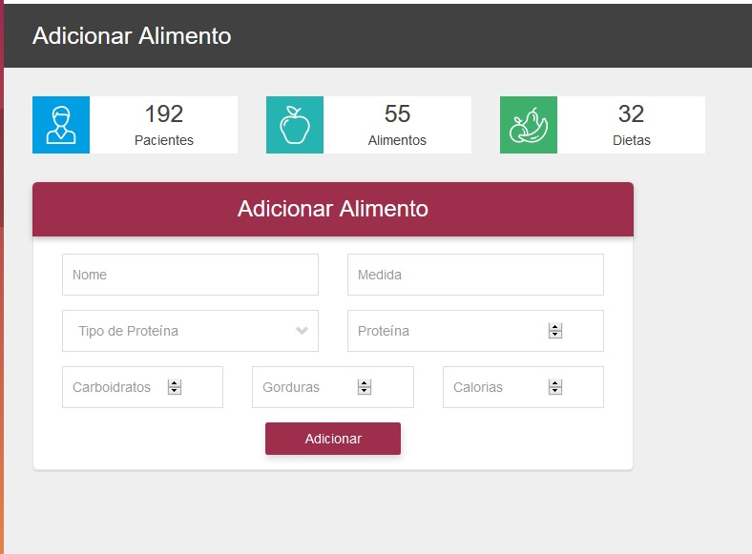

### EditarAlimento

### DeletarAlimento

### Lista de campos da interface

|  |  |  |  |  |  |  |
| --- | --- | --- | --- | --- | --- | --- |
| **Número** | **Nome** | **Descrição** | **Valores válidos** | **Formato** | **Tipo** | **Restrições** |
| 1 | Nome | Nome do alimento | Caracteres | Até 40 caracteres | Texto | Obrigatório |
| 2 | Tipo de Proteína | Tipo de proteína do alimento que está sendo adicionado | - | Caixa de seleção | Texto | Obrigatório |
| 3 | Medida | Unidade de medida do alimento a ser inserido | Caracteres | Até 40 caracteres | Texto | Obrigatório |
| 4 | Proteína | Quantidade de proteína | Números reais | - | Real | Obrigatório |
| 5 | Carboidratos | Quantidade de carboidratos | Números reais | - | Real | Obrigatório |
| 6 | Calorias | Quantidade de calorias | Números reais | - | Real | Obrigatório |
| 7 |  |  |  |  |  |  |

### Lista de comandos da interface

[ uma lista de comandos da interface .]

|  |  |  |  |
| --- | --- | --- | --- |
| **Número** | **Nome** | **Ação** | **Restrições** |
| 1 | Adicionar | Inclui um novo alimento | Sempre habilitado |
| 3 | Editar | Salva as alterações feitas no alimento | Não se aplica |
| ... | Deletar | Exclui um alimento | Somente com alimento selecionado |

## Diagrama de Interação

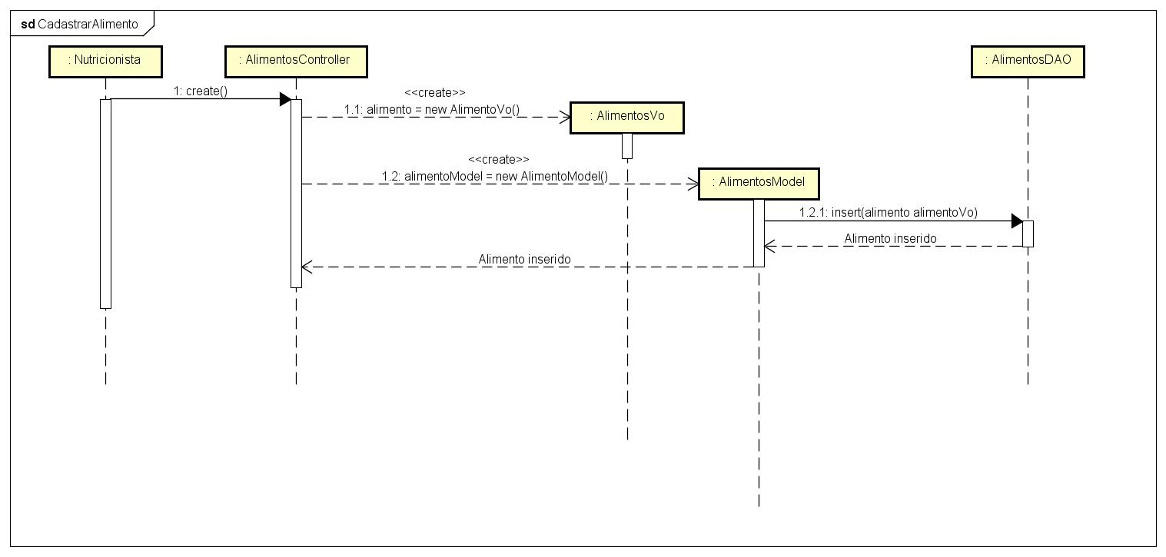

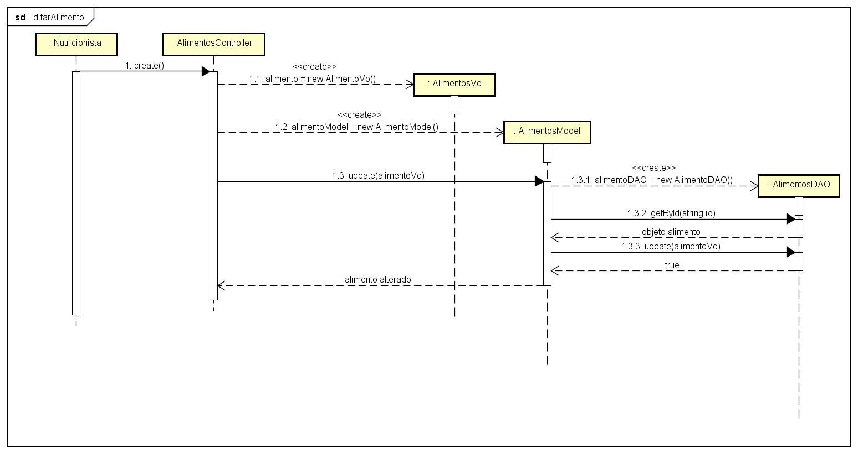

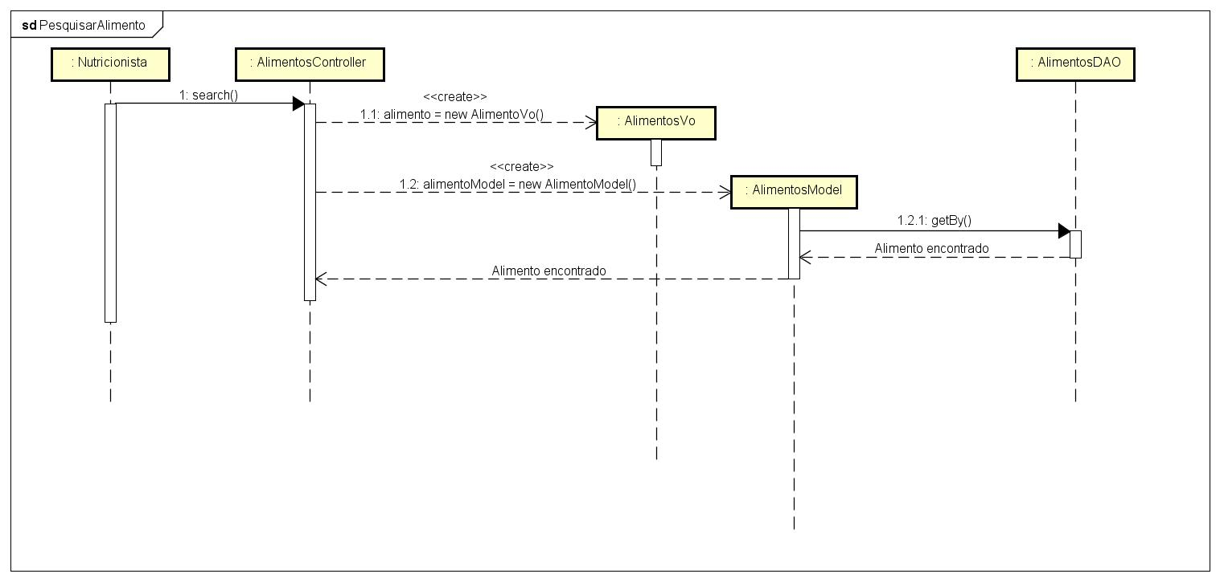

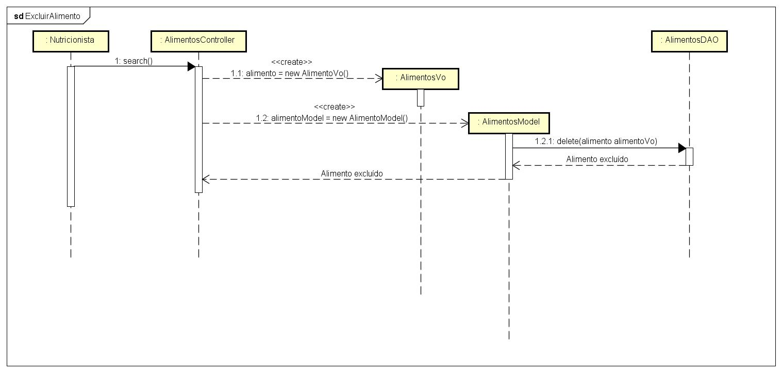

## Diagrama de Classes

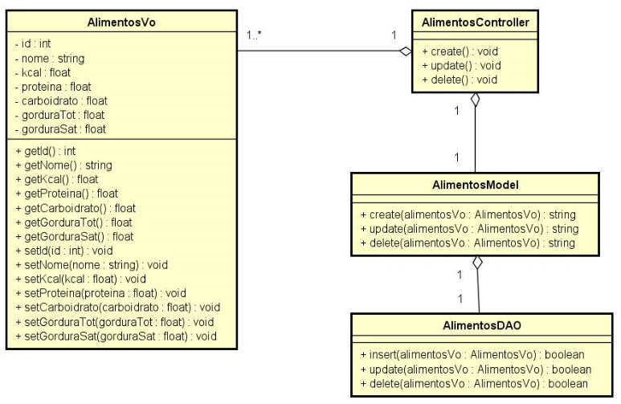

|  |  |  |  |  |
| --- | --- | --- | --- | --- |
| **Nº** | **Item a ser cumprido** | **Sim** | **Não** | **Não se aplica** |
|  | A descrição do caso de uso mostra com clareza qual a funcionalidade que será especificada e qual seu objetivo? | x |  |  |
|  | O fluxo principal executa algo relevante para o usuário, uma consulta, por exemplo? | x |  |  |
|  | Considerando que cada desvio que há em um fluxo ( fluxo alternativo, subfluxo ou caso de uso), após o seguirmos e retomarmos ao ponto onde estávamos, o fluxo principal inicia e termina o caso de uso ? | x |  |  |
|  | Os relacionamentos desse caso de uso com outros estão presentes na descrição? ((caso existam relacionamentos) | x |  |  |
|  | A comunicação direta com outro sistema (caso exista) está presente na descrição? |  |  | x |
|  | Todas as regras de negócio referentes ao caso de uso foram declaradas e utilizadas adequadamente por ele? |  |  | x |
|  | Os requisitos não funcionais relativos a esse caso de uso foram identificados? |  |  | x |
|  | O diagrama de interação está adequado com a descrição do caso de uso? | x |  |  |
|  | As classes usadas no caso de uso foram devidamente modeladas e detalhadas? | x |  |  |
|  | Os objetos/classes usados no diagrama de interação estão representados no diagrama de classes? | x |  |  |
|  | Os atributos das interfaces de usuário do caso de uso estão presentes nas classes representadas no diagrama de classes? | x |  |  |